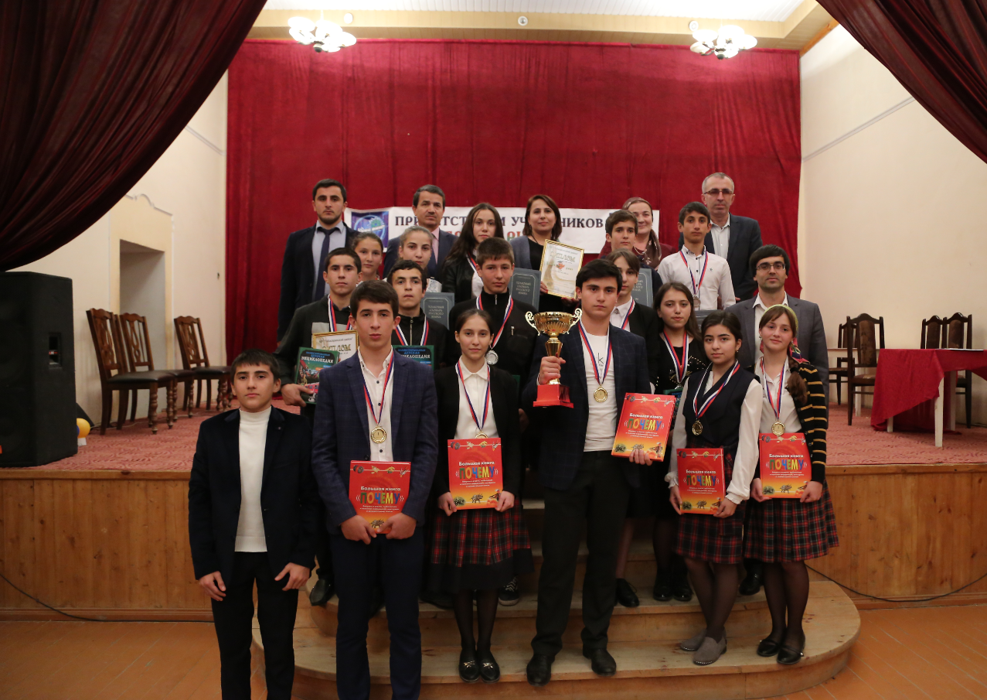
ГОД КУЛЬТУРЫ БЕЗОПАСНОСТИ МЧС РОССИИ
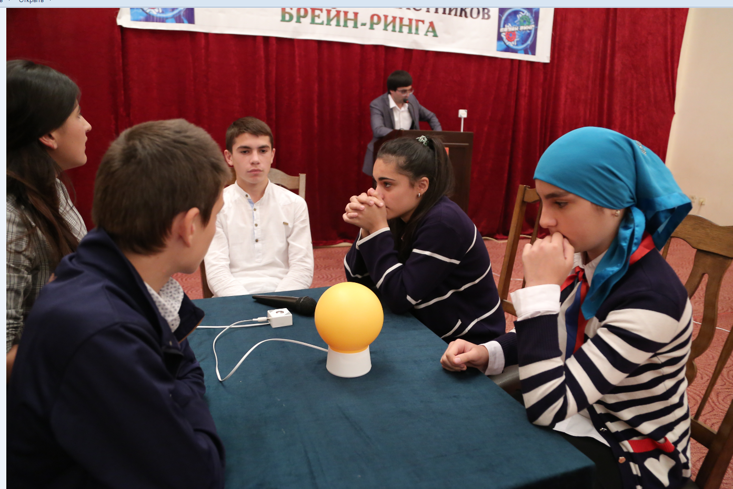

ГОД КУЛЬТУРЫ БЕЗОПАСНОСТИ МЧС РОССИИ
